可持續發展（三）教師版 | 課堂工作紙

姓名：____________________ 班別：中三_____班 班號：_____

香港建設離岸風力發電場

一. 發展項目:
香港電燈公司及中華電力分別建議於南丫島西南水域及西貢清水灣以東海域興建離岸風力發電場。

二. 發展背景:

- 香港近年的空氣污染情況持續嚴重，令市民患上呼吸道疾病的機會增加。
- 香港的電力公司主要以煤為發電燃料，過程中會釋出二氧化硫和懸浮粒子等空氣污染物，同時亦排出大量二氧化碳，加深全球暖化的問題。

三. 發展項目的原因:
- 風力發電能為香港提供潔淨能源, 減少二氧化硫及懸浮粒子等污染物的排放, 有助減輕香港日益嚴重的空氣污染問題。同時亦減少二氧化碳排放，協助全球共同對抗全球暖化的問題
- 兩電增加在可再生能源的投資，政府容許他們收取較高的電費，可提高企業的營業額。
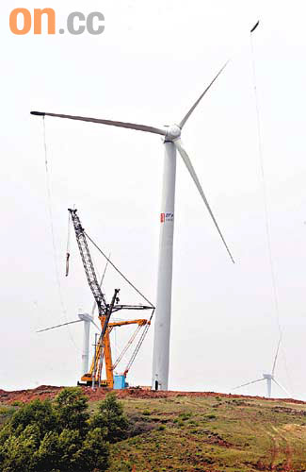

四. 持份者看法

參考上述資料，試分析不同持份者對該發展項目的看法，他們會考慮的因素及相關的「可持續發展」所屬之範疇。

持份者 | 考慮因素 | 支持意見/反對意見 | 相關的「可持續發展」範疇
電力公司 | (1). 空氣污染物  減少空氣污染物排放，以符合政府法例要求和社會大眾對潔淨空氣的訴求 | 支持 | 環境
電力公司 | (2). 燃料成本  減少依賴化石燃料，燃燒成本下降 | 支持 | 經濟
電力公司 | (3). 投資成本  投資成本高，需較長的回本年期 | 反對 | 經濟
電力公司 | (4). 企業營業額  可收取較高的電費，提升企業的營業額 | 支持 | 經濟
政府 | (1). 空氣污染  能有助紓緩香港嚴重的空氣污染 | 支持 | 環境
政府 | (2). 可再生能源本港的應用  有助研發和建設其他可再生能源項目 | 支持 | 環境
政府 | (3). 旅業景觀  風力發電能成為獨有景觀，吸引遊客，刺激本港旅遊業 | 支持 | 經濟
政府 | (4). 外國企業來港投資  空氣質素改善能有助吸引外來投資，刺激經濟 | 支持 | 經濟
香港市民 | (1). 空氣質素  減少空氣污染，改善香港空氣素質 | 支持 | 環境
香港市民 | (2). 呼吸道疾病  空氣質素改善能減少呼吸道的疾病 | 支持 | 社會
香港市民 | (3). 工作效率  較少請病假缺工缺課，提升工作效率 | 支持 | 經濟
香港市民 | (4). 電費價格  市民要負擔較昂貴的電費價格 | 反對 | 經濟
西貢/南丫島漁民 | (1). 捕漁航道  可能阻礙現有的捕漁航線，影響收入 | 反對 | 經濟
西貢/南丫島漁民 | (2). 發電機底座人工漁礁  風力發電機底座可成為人工漁礁，有助保育漁類資源，令漁民有較穩定漁獲收入 | 支持 | 經濟
西貢區區議員 | 選址鄰近西貢地質公園  西貢獨有的地質奇貌正申請成為國家地理公園，西貢東南海域的選址太靠近地理公園的位置、破壞自然景觀，可能令申請失敗。 | 反對 | 環境

五. 總結:
縱觀以上不同持份者的看法，你認為香港建設離岸風力發電場，在多大程度上符合「可持續發展」中的原則？解釋你的看法。
(提示: 可從輕重緩急及受影響的人數以及事件的逆轉性的角度回應問題。)
- 符合
因為這項建設在上述三方面均有得益，儘管成本過高，及可能令申請地理公園失敗，但香港
近年的空氣污染情況持續嚴重，建設離岸風力發電場有助香港紓緩困擾大多數香港人的空
氣污染問題。
- 不符合
雖然這項建設在上述三方面均有得益，但成本過高，高昂的代價是否有相應成效存疑。
另外，地貌景觀是不能逆轉改變，無法挽回，所以應考慮使用其他方法，以達致可持續
法展原則 (例如: 核能)。

